№1 сабақ жоспары
3.1А Компьютер және программалар Мектеп:
Күні: Мұғалімнің аты-жөні:
СЫНЫП: 3 Қатысқан оқушылар саны:
Қатыспағандар:
Сабақтың тақырыбы | Біздің айналамыздағы ақпарат
Осы сабақта қол жеткізу оқу мақсаттары (оқу бағдарламасына сілтеме) | 3.1.2.1 компьютерлік программалар қолданушының міндеттерін шешу үшін қажет екенін түсіндіру
Сабақтың мақсаты | Барлық оқушылар компьютерлік программалар қолданушының міндеттерін шешу үшін қажет екенін түсіну.  Көпшілік оқушылар ақпаратты түрлерін ажырату.  Кейбір оқушылар ақпараттардың түрлерін салыстыру.
Бағалау критерийлері | - компьютерлік программалар қолданушының міндеттерін шешу үшін қажет екенін түсінеді.  - ақпаратты түрлерімен ажыратады.  - ақпараттардың түрлерін салыстырады.
Тілдік мақсаттар | Ақпарат  Сандық ақпарат  Графикалық ақпарат  Мәтіндік ақпарат  Дыбыстық ақпарат  Бейне ақпарат
Құндылықтарға баулу | Топтық және жеке жұмыс арқылы өзіне және басқаларға құрмет пен ынтымақтастыққа үйрету, өзіндік жұмыс арқылы- академиялық адалдыққа, өмір бойы оқуға бағыттау.
Пәнаралық байланыс | Орыс тілі, жаратылыстану, бейнелеу өнері .
Алдыңғы білім | Оқушылардың ақпарат, мәлімен бойынша түсінігі бар
Жоспар
Сабақ жоспарланған  кезеңдері | Сабақтың жоспарланған тұрлері |  |  | Ресурстар
Сабақтың басы  5 мин | Шаттық шеңбері әдісі. Психологиялық ахуал орнату  Топқа бөлу: «Ұқсас суреттер» әдісі. (ақпарат және компьютер).  «Миға шабуыл» әдісі  Берілген суреттерге қарап сабақтың тақырыбын ашады.  1.Суреттерге қарап, ақпарат көздерін ата.  2.Бұлар неліктен ақпарат көздері болып саналады?  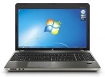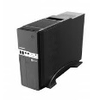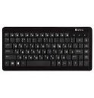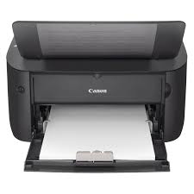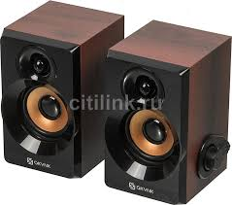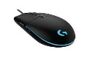  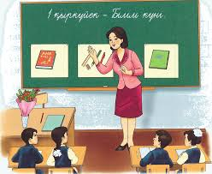 |  |  | 1 слайд
Сабақтың ортасы  33 мин | (Т). «Ойлан, жұптас, бөліс» әдісі.  1.Ақпарат деген не?  2.Біз ақпаратты қайдан аламыз?  3.Қандай ақпарат көздері бар?  4.Компьютер, компьютер сауаттылығы деген не?  сұрақтарға талқылайды (бірлесе жұмыс жасайды).  Постер түсіру, қорғау.  ҚБ: «Екі жұлдыз, бір тілек» әдісі  Жеке тапсырма. Жұбын тап. learningapps.org бағдарламасында орындалып болған сон кері байланыс береді.  Дескриптор  1.Бейнелік ақпаратты тапты.  2.Графикалық ақпаратты тапты.  3.Дыбыстық ақпаратты тапты.  ҚБ өзін өзі бағалау.  Сергіту сәті. «Қызықты жұмбақтар»  1.Бар нәрсеге жетік  Миы күшті тетік  Ол арқылы сөйлесіп  Кетесің шетелге де өтіп.(компьютер  2.Экранның бетінде оның тұрағы,  Қашан болсын жыпылықтап тұрады. (меңзер)  3.Қанша тетік тізілген  Саусағыңды сезінген  Барлық сенің ойыңды  Компьютерге енгізген (пернетақта)  ҚБ смайлик ынталандыру  Тапсырма.  «Венн диаграммасы» әдісі.  ҚБ бутерброды |  |  | 2 слайд  3 слайд  https://learningapps.org/display?v=p1z0yjtek19  4 слайд  5 слайд
Сабақтың соңы  2 мин | Кері байланыс  «Білім ағашы» |  |  | 6 слайд
Қосымша ақпарат
Саралау – Сіз қандай тәсілмен көбірек қолдау көрсетпексіз? Сіз басқаларға қарағанда қабілетті оқушыларға қандай тапсырмалар бересіз? |  | Бағалау – Сіз оқушылардың материалды игеру деңгейін қалай тексеруді жоспарлап отырсыз? | Денсаулық және қауіпсіздік техникасын сақтау
Жалпы бағалау

Сабақта ең жақсы өткен екі нәрсе (оқыту мен оқуға қатысты)?
1:

2:

Сабақтың бұдан да жақсы өтуіне не оң ықпал етер еді (оқыту мен оқуға қатысты)?
1:

2:

Осы сабақтың барысында мен сынып туралы немесе жекелеген оқушылардың жетістіктері/ қиыншылықтары туралы нені анықтадым, келесі сабақтарда не нәрсеге назар аудару қажет?

